Министерство цифрового развития, связи и массовых коммуникацийРоссийской Федерации
ОРДЕНА ТРУДОВОГО КРАСНОГО ЗНАМЕНИФЕДЕРАЛЬНОЕГОСУДАРСТВЕННОЕ БЮДЖЕТНОЕ ОБРАЗОВАТЕЛЬНОЕУЧРЕЖДЕНИЕ ВЫСШЕГО ОБРАЗОВАНИЯ «МОСКОВСКИЙТЕХНИЧЕСКИЙ УНИВЕРСИТЕТ СВЯЗИ И ИНФОРМАТИКИ»(МТУСИ)

ПРЕДМЕТ: «Информационные технологии и программирование»
ЛАБОРАТОРНАЯ РАБОТА №1

Исполнитель работы:
Студент группыБВТ2404
Пронин М. А.

Москва 2025
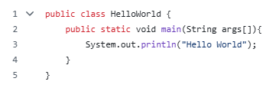
HelloWorld.java

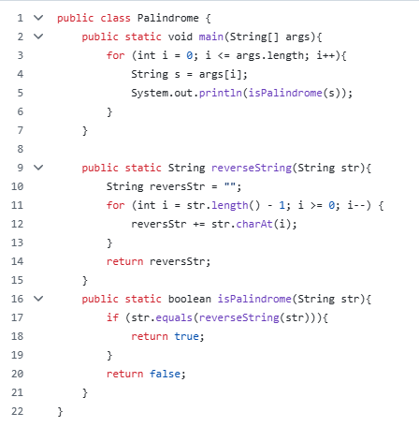
Palindrome.java

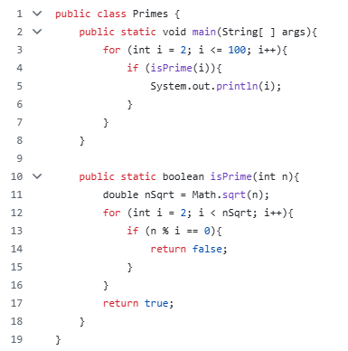
Primes.java

Ссылка на github: https://github.com/m1pr0/itip25-26_BVT2404_Pronin/tree/main/labs/l1

